한국가스안전공사 「가스안전 AI 게임·영상 공모전」 출품작
세이프 키친
Safe Kitchen — 가스안전 3D 교육 액션 게임
게임 소개 및 AI 활용 기술 문서

2026. 08. 29. | 1인 개발 + 생성형 AI 협업
개발 저장소(전 과정 공개): github.com/worldgreatkim/KGS-Project

1. 작품 개요
세이프 키친은 오버쿡드 스타일의 쿼터뷰 주방에서 KGS 공식 캐릭터 가스레인저가 되어 가스안전 행동요령을 몸으로 익히는 3D 교육 액션 게임입니다. 문서로 읽는 안전교육이 아니라, 밸브를 직접 잠그고 소화기를 직접 쓸어보는 "손이 기억하는 안전교육"을 목표로 합니다.
항목 | 내용
장르 / 시점 | 교육 액션 (쿼터뷰 기본, 1인칭 전환 지원)
대상 | 초등 고학년~일반 (퀴즈는 어린이 눈높이)
플랫폼 | Windows PC (Unity 6, URP)
플레이타임 | 1판 3~4분, 랭크(S/A/B) 반복 도전형
주인공 | KGS 공식 캐릭터 가스레인저 (공모전 FAQ로 사용 허가 확인, 증빙 보관)
조작 | 이동 WASD · 상호작용 SPACE · 분사 마우스 쓸기 · 시점 전환 V · 일시정지 ESC

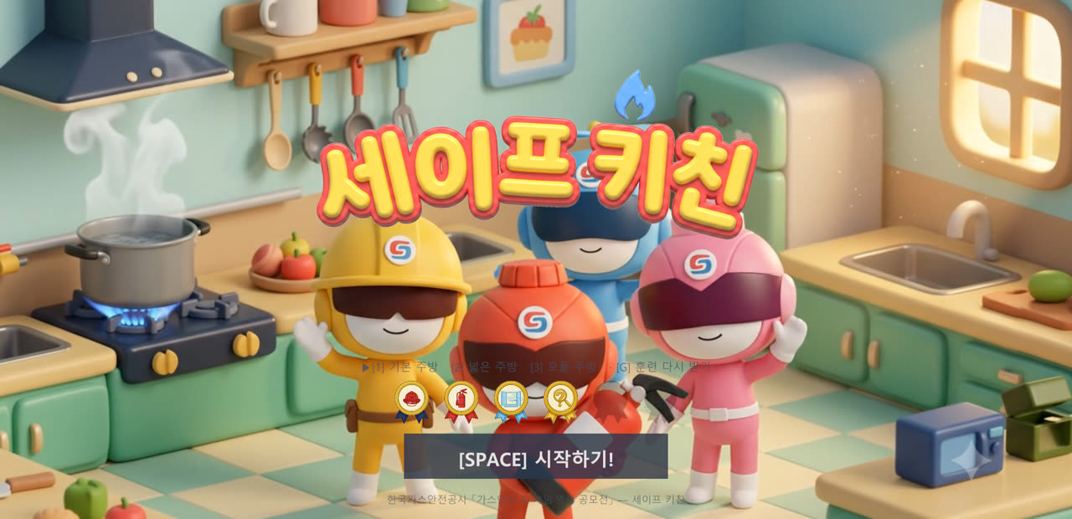
타이틀 화면 — AI 생성 키비주얼 영상, 배지 도감, 씬 선택

2. 게임 구성과 교육 내용 매핑
게임은 실제 가스안전 행동요령을 단계별 상황에 매핑합니다. 각 행동은 퀴즈가 아닌 조작(미니게임)으로 체화됩니다.
단계 | 상황 | 행동요령 | 메커닉
소방학교 | 교관 체키의 훈련 | 소화기 사용법(PASS) | 대화 + 실습 게이트
일상 대처 | 주방 곳곳 위험 요소 | 화재·환기·전기 안전 | 안전 퀴즈 (칠판 UI)
지진 1차 | 흔들림 + 화구 화재 | 즉시 불·밸브 차단, 잔불 진압 | 밸브 미니게임 + 소화기 쓸기
지진 2차 | 가스 누출 | 불꽃 금지·차단·환기 | 밸브 연타 + 창문 열기 + 비눗물 점검
결산 | 훈련 결과 | 복습 대사 | 칠판 랭크 + 배지 수집(6종)

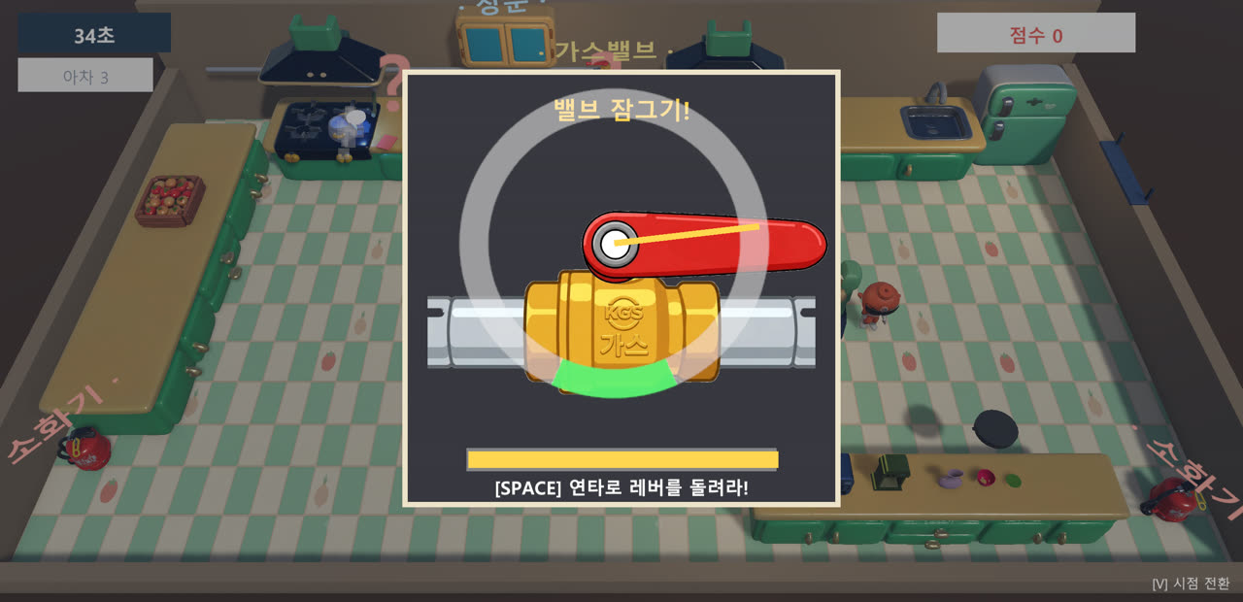
밸브 잠금 미니게임 — 연타로 게이지를 채우고 타이밍 링에 바늘을 멈춘다 (일러스트: Gemini 생성)
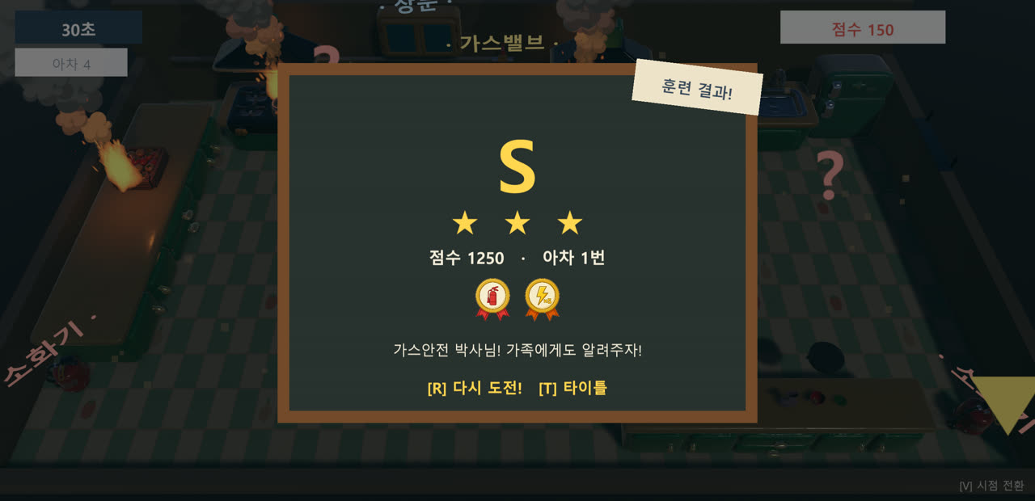
훈련 결과 — 랭크·별·이번 판 획득 배지. S랭크 반복 도전 구조

3. AI 활용 기술 문서
본 작품은 기획·아트·사운드·코드·QA 전 공정에 생성형 AI를 사용했습니다. 모든 프롬프트 원문과 개발 과정은 공개 저장소의 문서와 커밋 이력으로 검증 가능합니다.

3.1 제작 파이프라인 총괄
공정 | 파이프라인 | 산출물
3D 에셋 | Gemini 이미지 생성 → Tripo AI image-to-3D → 코드 자동 배치 | GLB 30여 종
모듈 주방 킷 | 기준 유닛 이미지 "파생 생성" → Tripo 변환 → 그리드 조립 | 킷 5종 + 전용 씬
캐릭터 | KGS 가스레인저 일러스트 → 자세 보정 → 3D 변환·리깅 | 플레이어블 4색
대사(TTS) | Typecast API, 캐릭터 보이스 정의로 + 감정 프리셋 | 18종 이상
효과음 | ElevenLabs Sound Effects API | 24종
타이틀 영상 | Gemini 이미지 → 베오 이미지-투-비디오 | 루프 영상 1종
코드·씬·QA | Claude + MCP for Unity (에디터 직접 조작) | 전 코드·씬 구성

3.2 3D 에셋 — 이미지 경유 2단계 생성
텍스트에서 바로 3D를 만들지 않고, 먼저 Gemini로 아트 스타일이 통일된 참조 이미지를 만든 뒤 Tripo AI로 3D 변환하는 2단계 방식을 사용했습니다. 스타일 일관성을 프롬프트 규약(파스텔 클레이 톤, 단일 오브젝트, 흰 배경, 4분의 3 각도)으로 고정해 30여 종의 에셋이 한 게임에 어울리도록 했습니다.
- 파생 생성 규약: 모듈 킷은 기준 유닛(조리대) 이미지를 첨부하고 "상판만 교체, 높이·팔레트 유지"로 파생 생성 — 킷 5종의 실루엣·높이가 자동으로 통일
- 실측 정규화: 변환된 GLB는 에디터에서 5방향 렌더로 축·방향을 실측한 뒤, 월드축 2패스 정규화(성분별 스케일·바닥 정렬)로 그리드 셀에 맞춰 자동 조립
- 경량화: gltf-transform으로 메시 단순화(weld+simplify) — 킷 5종 72MB에서 25MB로 65퍼센트 감량, 시각 손상 없음
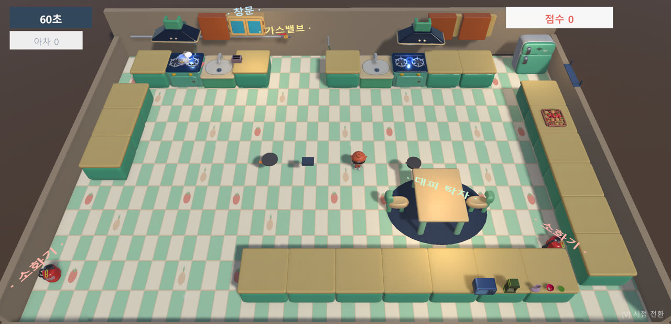
모듈 주방 씬 — 스토어 에셋 없이 AI 생성 킷 5종만으로 그리드 조립

3.3 사운드 — API 기반 생성
- 대사: Typecast TTS 캐릭터 보이스 하나(정의로)로 교관·안내를 통일, 감정 프리셋(happy·toneup·angry)으로 상황 연출
- 효과음: ElevenLabs SFX로 래칫 틱·분사·럼블·징글 등 24종 생성, 게임 코드에서 피치 가변 재생으로 타격감 강화
- BGM: ElevenLabs Music 연동 배선 완료(키 권한 확보 시 즉시 적용)

3.4 코드·씬 — AI의 에디터 직접 조작
코드 제안을 사람이 복사해 붙이는 방식이 아니라, Claude가 MCP for Unity를 통해 에디터를 직접 조작했습니다. 스크립트 작성, 씬 배치, 컴파일, 플레이 모드 QA, 스크린샷 검수, git 커밋까지 AI가 수행하고 사람은 방향 결정과 시각 판정을 담당했습니다.
- 자가 검증 루프: 코드 수정 → 컴파일 0에러 확인 → 플레이 모드에서 상태를 리플렉션으로 재현 → 스크린샷 촬영 → AI가 이미지를 직접 판독해 UI 겹침·연출을 검수
- 개발 이력 투명성: 명령 1개당 LOG 1항목·커밋 1개 규약 — 저장소 커밋 메시지에 명령·검증 결과를 기록해 AI 활용 과정 전체를 공개

3.5 사용 도구 요약
도구 | 용도 | 결과물 위치
Google Gemini | 참조 이미지·UI 일러스트·키비주얼 | refs/, Resources/UI
Tripo AI API | image-to-3D 변환 | Assets/Models3D
Typecast API | 캐릭터 TTS 대사 | Resources/Audio (vo_*)
ElevenLabs API | 효과음 생성 | Resources/Audio (sfx_*)
베오 | 타이틀 루프 영상 | Resources/UI/MainVideo
Claude + MCP for Unity | 코드·씬·QA·문서·버전 관리 | 전체 저장소

4. 실행 안내
- 실행 파일: SafeKitchen_v0.3_win64.zip 압축 해제 후 GasProject.exe 실행 (Windows 10 이상)
- 타이틀에서 SPACE 시작 · 1/2/3 씬 선택(기본·넓은·모듈 주방) · 최초 1회 소방학교 훈련 후 자동 수료 기억
- S랭크 조건: 점수 1100 이상, 아차 1회 이하
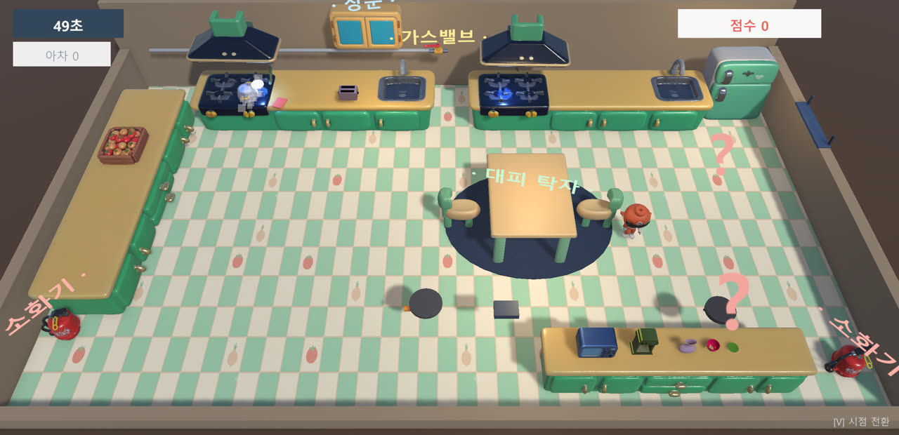
기본 주방 — 원근 쿼터뷰. 위험 지점은 물음표와 화면 밖 인디케이터로 안내

5. 에셋 출처·라이선스 고지
- KGS 가스레인저 캐릭터: 공모전 FAQ 공식 답변으로 출품 목적 사용 허가 확인(2026-08-18, 증빙 보관)
- AI 생성 에셋: 전 항목을 ASSET_CREDITS.md에 파일·원본 이미지·생성 일자와 함께 기록
- 스토어 에셋(주방 가구·VFX 일부): Unity Asset Store 표준 EULA — 빌드 임베드는 허용되나 재배포 불가라 저장소에서 제외
- 본 작품과 생성 에셋의 사용 범위는 공모전 출품 목적에 한하며 무단 재사용을 금합니다.

